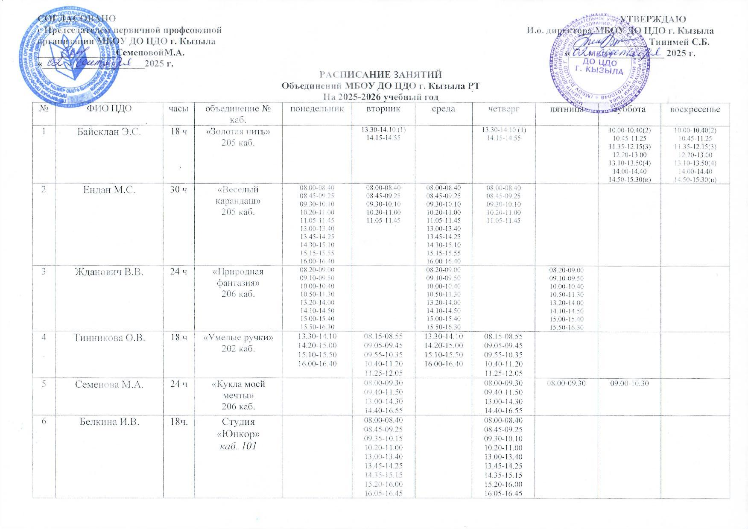
7 | Ондар А. С. | 18 ч. | «Студия мультипликации»  каб.101  ср.,сб. | 08.30-09.10(1)  09.20-10.00  10.10-10.50(2)  11.00-11.40  13.30-14.10(3)  14.20-15.00  15.10-15.50(4)  16.00-16.40  16.45-17.25(и) |  |  |  | 08.30-09.10  09.20-10.00  10.10-10.50  11.00-11.40  11.50-12.30  13.00-13.40  13.50-14.30  14.40-15.20  15.30-16.10(и)
8 | Ондар Б. М. | 18 ч. | Робототехника 1 каб. 207 | 09.00-10.30(1)  10.40-12.10(2)  13.20-14.50(3)  15.00-16.30(4) |  | 09.00-10.30(1)  10.40-12.10(2)  13.20-14.50(3)  15.00-16.30(4) |  | 09.00-10.30(И)
9 | Монгуш А. С. | 18ч. | Робототехника  Каб.207 |  | 8:30-9:10  9:20-10:00  10:10-10:50  11:00-11:40  13.10-13.50  14.00-14.40  14.50-15.30  15.40-16.20 |  | 8:45-9:25  9:30-10.10  10:10-10:50  11:00-11:40  13.10-13.50  14.00-14.40  14.50-15.30  15.40-16.20 | 13.30-15.00(и)
10 | Чульдум Ч. Д. | 12ч. | «Школа ведущего»,  «АБВГДейка»  каб. 210 | 08.30-09.10  09.15-09.55  10.00-10.40  10.45-11.25  15.30-16.10  16.15-16.55 |  | 08.30-09.10  09.15-09.55  10.00-10.40  10.45-11.25  15.30-16.10  16.15-16.55
11 | Бичекей Д. А. | 18ч. | Бисероплетение, каб. 101 |  |  |  |  |  | 8.30-9.10  09.15-09.55  10.00-10.40  10.45-11.25  11.30-12.10  12.20-13.00  14.15-14.55  15.00-15.40  15.45-16.25 | 8.30-9.10  09.15-09.55  10.00-10.40  10.45-11.25  11.30-12.10  12.20-13.00  14.15-14.55  15.00-15.40  15.45-16.25
12 | Тиинмей С. Б. | 12ч. | «Английский язык»  каб. 202 | 8.30-09.30(1гр)  9.40-10.40(2гр)  10.50-11.50(3г) | 13.30-14.30(4)  14.40-15.40(5)  15.50-16.50(6) | 8.30-09.30(1)  09.40-10.40(2)  10.50-11.50(3) | 13.30-14.30 (4)  14.40-15.40 (5)  15.50-16.50 (6)
13 | Данзын А. В. | 18ч. | «Английский язык»  каб. 202, 101 |  |  | 8.30-9.10  09.15-09.55  10.00-10.40  10.45-11.25  11.30-12.10  13.30-14.10  14.15-14.55  15.00-15.40  15.45-16.25  16.30-17.10 |  | 8.30-9.10  09.15-09.55  13.30-14.10  14.15-14.55  15.00-15.40  15.45-16.25  16.30-17.10  17.15-17.55  (202 к)
14 | Кыргыс М. К. | 18ч. | Объединение «Горный альпинизм»  210 каб., 207 каб. |  | 08.30-10.00 (1)  10.10-11.40 (2)  13.30-15.00 (3)  15.10-16.40 (4) |  | 08.30-10.00 (1)  10.10-11.40 (2)  13.30-15.00 (3)  15.10-16.40 (4) |  | 09.00-09.40  09.50-10.10
15 | Чудиновских Г.Ю. | 30ч. | «Экспрессия»  Совр.танец  каб. 102  актовый зал | 08.30-09.10  09.20-10.00  10.10-10.50  11.00-11.40  11.40-12.20  12.20-13.00 |  | 13.10-13.50  14.00-14.40  14.50-15.30  15.40-16.20  16.30-17.10  17.20-18.00 | 08.30-09.10  09.20-10.00  10.00-10.50  11.00-11.40  11.40-12.20  12.20-13.00 | 13.10-13.50  14.00-14.40  14.50-15.30  15.40-16.20  16.30-17.10  17.20-18.00 |  | 09.50-10.30  10.30-11.10  11.10-11.50  11.50-12.30  12.30-13.10  13.10-13.50
16 | Монгуш Ч. В. | 18ч. | «Ритмы традиций»  Нар.танцы  каб. 102  актовый зал | 13.00-13.40(1)  13.50-14.30  14.40-15.20(3)  15.30-16.10  16.20-17.00(и) | 08.30-09.10(2)  09.15-09.55 (М/з)  10.05-10.45 (4)(А/з)  10.50-11.30 | 08.30-09.10(2)  09.15-09.55  10.05-10.45(4)  10.50-11.30  (балетка) | 13.30-14.10(М/з)(1)  14.15-14.55  15.05.15.45(3)  15.50-16.30  16.40-17.20(и)
17 | Монгуш С. Х. | 27ч | «Грация»  Хореография  Актовый зал,  Каб. 102 |  | 10.10-11.40 (3)  15.10-16.40(4)  17.00-18.10(5)  18.20-19.30(2) | 17.00-17.30(1)  17.40-18.10(1)  18.20-19.30(7) | 17.00-17.30(6)  17.40-18.10(6)  18.20-18.50(и) | 17.00-17.30(1)  17.40-18.10(1)  18.20-18.50(2)  19.00-19.30(2) | 10.00-11.30(3)  11.40-13.10(4)  13.20-14.50(5)  15.00-16.30(6)
18 | Козлов В.А. | 18ч. | «Гитара»  каб. 205, (вт. обед),акт.зал (ср.,пт утр.) |  | 15.10-15.50  15.55-16.35  16.45-17.25  17.30-18.10 | 08.00-08.40  08.45-09.25  09.35-10.15  10.20-11.00  11.10-11.50 | 15.10-15.50  15.55-16.35  16.45-17.25  17.30-18.10 | 08.00-08.40  08.45-09.25  09.35-10.15  10.20-11.00  11.10-11.50
19 | Кужугет С.С. | 27ч. | хореография  «Тевиш»  каб.№1, акт. зал (вт., сб.,вс.) | 17.30-18.10(5)  18.15-18.55  Акт.зал | 08.30-09.10  09.20-10.00  13.30-14.10  14.20-15.00  Акт.зал. | 17.30-18.10(5)  18.15-18.55  Акт.зал |  | 17.30-18.10(5)  18.15-18.55  Акт.зал | 10.00-10.40  10.50-11.30  13.30-14.10  14.20-15.00  15.10-15.50  Акт.зал | 15.00-15.40(5)  15.50-16.30  Акт.зал
20 | Доможакова Л.А. | 12ч | Школьный театр  «Буратино» |  |  | 10.00-10.40 (1)  10.50-11.30  13.30-15.00(3)  15.00-15.40 (2)  15.50-16.30 | 13.30-14.10 (3)  14.20-15.00  15.10-15.50 (2)  16.00-16.40 | 10.10-10.50 (1)  11.00-11.40  (м\з)
21 | Ондар-Салчак Азияна Григорьевна | 16ч. | «Звёздочки»  каб. 210 вокальная студия |  |  |  |  |  | 13.45-14.30  14.35-15.25  15.30-16.15  16.20-17.00  17.05-17.45  17.50-18.30 | 09.00-10.25  10.30-12.00  12.30-13.55  14.00-14.40  14.45-15.25  15.30-16.55
22 | Пирлей А. О. | 9ч. | Шаг за шагом  Совр.танец |  |  |  |  |  |  | 08.30-09.10  09.20-10.00  10.10-10.50  11.00-11.40  11.50-12.30  12.40-13.20  13.30-14.10  14.20-15.00  15.10-15.50
23 | Хертек С. Д. | 18 ч. | Мой родной край  МБОУ лицей №16  4а, 4з |  |  | 08.00-08.40  08.45-09.25  09.30-10.10  10.15-11.55  12.00-12.40  13.30-14.10  14.15-14.55  15.00-15.40  15.45-16.25 |  | 08.00-08.40  08.45-09.25  09.30-10.10  10.15-11.55  12.00-12.40  13.30-14.10  14.15-14.55  15.00-15.40  15.45-16.25
24 | Кол А. К. | 18ч. | «Шахматы»  каб. 209 |  | 08.30-09.55(1)  10.00-11.25(2)  13.00-14.25(3)  14.30-15.55(4)  16.00-16.40 |  | 08.30-09.55(1)  10.00-11.25(2)  13.00-14.25(3)  14.30-15.10  15.15-15.55(4)  16.00-16.40
25 | Тюлюш С. Ы. | 24ч. | «Шахматы»  каб. 209 |  |  | 15.10-15.50(5)  16.00-16.40(5)  16.40-17.20(6)  17.20-18.00(6) |  |  | 08.30-10.00(1)  10.10-11.40(2)  11.50-12.30(и)  13.30-15.00(3)  15.10-16.40(4)  16.40-17.20(4) | 08.30-10.00(1)  10.10-11.40(2)  11.50-12.30(и)  13.30-15.00(3)  15.10-17.20(4)
26 | Маадыр-оол М. А. | 9ч. | «Шахматы»  каб. 209 | 13.30-14.10  14.15-14.55  15.05-15.45  15.50-16.30 |  |  |  | 13.00-13.40  13.45-14.25  14.35-15.15  15.20-16.00  16.10-16.50  16.55-17.35
 | Чындыгыр Т. А. | 12 ч. | «Шахматы»  Дистанционное обучение | 15.00-15.40  15.50-16.30 | 15.00-15.40  15.50-16.30 | 15.00-15.40  15.50-16.30 | 15.00-15.40  15.50-16.30 | 15.00-15.40  15.50-16.30 | 15.00-15.40  15.50-16.30

РАСПИСАНИЕ ЗАНЯТИЙ
объединений д/к по месту жительства «РОВЕСНИК» ул. Московская, д. 106
на 2025-2026 учебный год

№ | ФИО ПДО | часы | объединение(направление, № к) | понед. | вторник | Среда | Четверг | пятница | суббота | воскр.
27. | Кужугет  Светлана  Сагадаевна | 27ч. | хореография  «Тевиш»  каб.№1,  каб.102,  акт. зал (вт., сб.,вс.) | 10.10-10.50(3)  11.00-11.40  13.30-14.10(6)  14.20-15.00  15.10-15.50(4)  17.30-18.10(5)  18.15-18.55  Акт.зал | 08.30-09.10(1)  09.20-10.00  13.30-14.10(2)  14.20-15.00  Акт.зал | 10.10-10.50(3)  11.00-11.40  13.30-14.10(6)  14.20-15.00  15.10-15.50(4)  17.30-18.10(5)  18.15-18.55  Акт.зал |  | 17.30-18.10(5)  18.15-18.55  Акт.зал | 08.30-09.10(1)  09.20-10.00  10.20-11.00(6)  11.10-11.50  13.30-14.10(2)  Акт.зал | 15.00-15.40(5)  15.50-16.30  Акт.зал
28. | Куулар Чимис Юрьевна | 12ч. | «Юный экскурсовод» |  | 10.00-10.40(1)  10.50-11.30  13.30-14.10(2)  14.20-15.00 |  | 10.00-10.40(1)  10.50-11.30  13.30-14.10(2)  14.20-15.00 | 10.00-10.40(и)  10.50-11.30  13.30-14.10(2)  14.20-15.00
29. | Шыырап Ай-Демир Далааевич | 24ч. | «Сарыг-Хая» (камнерезное искусство) | 08.30-09.10(1)  09.20-10.00  10.10-10.50(2)  11.00-11.40  13.30-14.10(4)  14.20-15.00  15.10-15.50(5)  16.00-16.40 | 10.10-10.50(3)  11.00-11.40 | 08.30-09.10(1)  09.20-10.00 | 10.10-10.50(2)  11.00-11.40  15.10-15.50(5)  16.00-16.40 |  | 08.30-09.10(2)  09.20-10.00  10.10-10.50(3)  11.00-11.40  13.30-14.10(4)  14.20-15.00  15.10-15.50(5)  16.00-16.40
30. | Монгуш Надежда Найдан-ооловна | 20ч. | «Вернисаж творчества»  (изобразительное искусство) |  | 08.30-09.10(1)  09.20-10.00  13.30-14.10(3)  14.20-15.00 | 10.10-10.50 (2)  11.00-11.40  13.30-14.10 (4)  14.20-15.00  15.10-15.50 | 08.30-09.10 (1)  09.20-10.00  13.30-14.10 (3)  14.20-15.50 | 08.30-09.10 (1)  09.20-10.00  10.10-10.50(2)  11.00-11.40  13.30-14.10(3)  14.20-15.00  15.10-15.50

РАСПИСАНИЕ ЗАНЯТИЙ
объединений д/к по месту жительства «ПОГРАНИЧНИК» ул. Калинина, д.14
на 2025-2026 учебный год.

№ | ФИО ПДО | Часы | объединение  (направление, № к) | понед. | вторник | Среда | четверг | пятница | суббота | воскр.
31. | Манчын Айдынма Антоновна | 18ч. | «Акварелька» (ИЗО) | 08.30-09.10(1)  09.20-10.00  10.10-10.50(2)  11.00-11.40 | 13.30-14.10(3)  14.20-15.00  15.10-15.50(4)  16.00-16.40  16-50-17.30 |  | 08.30-09.10(1)  09.20-10.00  10.10-10.50(2)  11.00-11.40 | 13.30-14.10(3)  14.20-15.00  15.10-15.50(4)  16.00-16.40  16-50-17.30
32. | Дак Шораана Ойнар-ооловна | 18ч. | «СОПРАНО»  (вокал) |  | 08.30-09.10(1)  09.20-10.00  10.10-10.50(2)  11.00-11.40  16.40-17.20(3)  17.30-18.10 | 13.30-14.10(3)  14.20-15.00  15.10-15.50(4)  16.00-16.40  Индивидуальное занятие  16.50-17.30 | 08.30-09.10(1)  09.20-10.00  10.10-10.50(2)  11.00-11.40 | 13.30-14.10  14.20-15.00  15.10-15.50  16.00-16.40  Индивидуальное занятие  16.50-17.30
33. | Сандан Арина Кызыл-ооловна | 12ч. | «Танцевальный калейдоскоп» |  | 13.30-14.10(1)  14.20-15.00  15.10-15.50(2)  16.00-16.40 | 10.10-10.50(3)  11.00-11.40 | 13.30-14.10(1)  14.20-15.00  15.10-15.50(2)  16.00-16.40 | 10.10-10.50(3)  11.00-11.40
34. | Саая Начын Оттук-оолович | 18ч. | «Монгун кержек»  (камнарезное искусство) | 13.00-13.40(3)  13.50-14.30  14.40-15.20(4)  15.30-16.10  16.20-17.00 | 08.30-09.10(1)  09.20-10.00  10.10-10.50(2)  11.00-11.40 |  | 13.00-13.40(3)  13.50-14.30  14.40-15.20(4)  15.30-16.10  16.20-17.00 | 08.30-09.10(1)  09.20-10.00  10.10-10.50(2)  11.00-11.40

